**Java Swing là gì ?**

Java Swing là một phần của tập hợp các thành phần GUI hổ trợ việc xây dựng và phát triển các ứng dụng Desktop còn gọi là Java Foundation Classes ( JFC ).  
Java Swing được dùng để tạo ra các ứng dụng với giao diện gọn nhẹ và độc lập với nên tảng. Java Swing được xây dựng và kế thừa từ AWT ( Abstract Windowing Toolkit ) được viết hoàn toàn bằng Java.

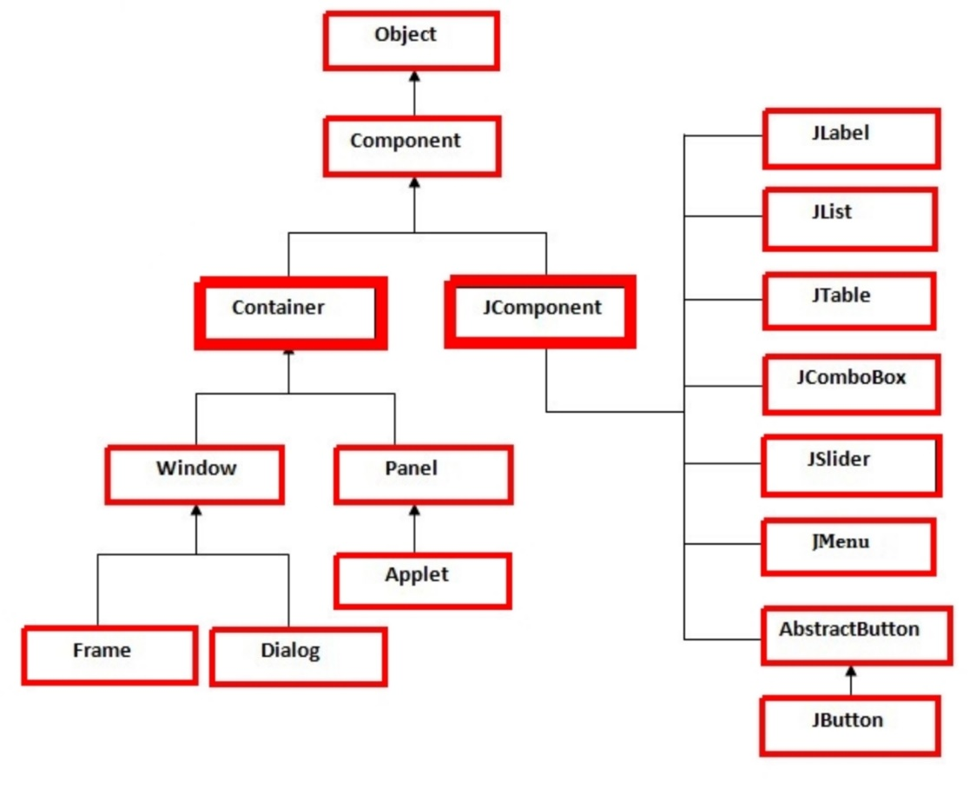

Ví dụ: 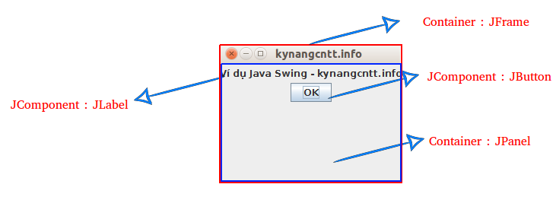

1. Container : Khung chứa các thành phần JComponent. Có thể là Window ( JFrame, JDialog ) / JPanel.
2. JComponent : Đây là các thành phần như JButton, JLabel, JTextField… Được chứa trong Container.

Ví dụ code:

package kynangcntt.info;//Tên Pakage

//Khai báo thư viện dùng trong Chương trình

import java.awt.Container;

import java.awt.FlowLayout;

import javax.swing.*;

// Lớp KynangcnttInfo kế thừa ( extends ) Lớp JFrame của Java Swing

public class KynangcnttInfo extends JFrame {

// Khai báo các Components của Chương trình

JPanel jp=new JPanel();

JLabel label =new JLabel("Ví dụ Java Swing - kynangcntt.info");

JButton btn=new JButton("OK");

// Viết hàm dựng để kết nối các Components vào Container

public KynangcnttInfo(String title){

super(title);

jp.setLayout(new FlowLayout());// Set Layout cho JPanel jp

// Gắn các thành phần JButton btn, JLabel label vào JPanel pn

jp.add(label);

jp.add(btn);

// Khai báo 1 Container ctn và gắn JPanel pn vào.

Container ctn=getContentPane();

ctn.add(jp);

}

public static void main(String[] args) {

// Khai báo đối tượng obj của Lớp KynangcnttInfo

// Và tiến hành gán các thuộc tính cho obj

KynangcnttInfo obj=new KynangcnttInfo("kynangcntt.info");

obj.setSize(240,160);//Gán kích thước

obj.setVisible(true);//Hiển thị

obj.setDefaultCloseOperation(EXIT_ON_CLOSE);// Click vào x để tắt.

}

}